Мәктәп туры

РУС ТЕЛЕНДӘ БЕЛЕМ БИРҮ ОЕШМАЛАРЫНЫҢ
ТАТАР ТӨРКЕМНӘРЕНДӘ БЕЛЕМ АЛУЧЫ УКУЧЫЛАР ӨЧЕН
ТАТАР ӘДӘБИЯТЫННАН ОЛИМПИАДА БИРЕМНӘРЕ ҖАВАПЛАРЫ
(2023-2024 нче уку елы)
9 нчы сыйныф

1. Бәетләр турында исеңә төшер. Аларның үзенчәлекләрен барлап яз, мисаллар китер (7 балл)
Җавап: Бәет – икешәр тезмәле шигъри юллардан торган, җәмгыятьтәге һәм кеше язмышындагы фаҗигале вакыйгаларны сурәтләгән, гыйбрәт алырга өйрәтә торган жанр. Фаҗигале хәл яки вакыйга турында һәлак булган кеше исеменнән сөйләнә. Геройлары – чынбарлык кешеләре. Татар халкының «Сөембикә бәете», «Аксак Тимер», «Рус-япон сугышы бәете», «Казан бәете», «Гражданнар сугышы бәете», «Кыз сату бәете», «Ачлык бәете», «Сак-Сок бәете», «Буранда адашкан Илһамия бәете», «Югалган башмак», «Эт бәете», «Чәй», «Бүре килгән киртәгә» бәетләре бар.

2. Рәсемгә игътибар ит. Ул кайсы әсәргә карата ясалган? Әсәрнең исемен, авторын яз, әсәр геройларын ата (5 балл)
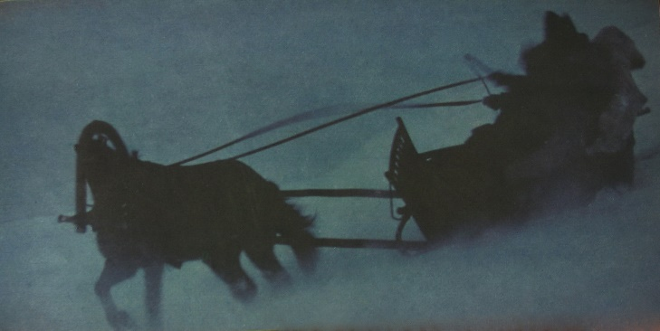
Җавап: Шәриф Камал “Буранда” хикәясе. Әсәр геройлары: Мостафа, ана, яшь ана – Гайшә, бала, Хәсәен, бабай, Фатыйма.

3. Әсәрләрнең авторын, жанрын яз (6 балл)
а) «Алсу» ___________________ _________________
ә) «Кеше китә – җыры кала» ____________________ ________________
б) «Галиябану» ____________________ _________________

Җавап:
а) «Алсу» Һади Такташ поэма
ә) «Кеше китә – җыры кала» Мөхәммәт Мәһдиев повесть
б) «Галиябану» Мирхәйдәр Фәйзи драма

4. Шигырьнең исемен, авторын яз. Шигырьне тулысы белән искә төшереп, анда бирелгән хис-тойгыларны билгелә (6 балл)

Бер тавыш килде колакка, яңгырады берзаман:
«Тор, шәкерт! Җиттек Казанга, алдымызда бит – Казан!».

Бу тавыш бик ачты күңлем, шатлыгымнан җан яна;
«Әйдә, чап, кучер, Казанга! Атларың ку: на! на-на!»

Әйтә иртәнге намазга бик матур, моңлы азан;
И Казан! Дәртле Казан! Моңлы Казан! Нурлы Казан!

Җавап: Габдулла Тукай. “Пар ат” шигыре. Хис- тойгылар – сагышлану, өметләнү, куану, шатлану, соклану

5. Портретка игътибар ит. Биредә кем сурәтләнгән? Бу әдип турында өч фактны искә төшереп яз (6 балл)
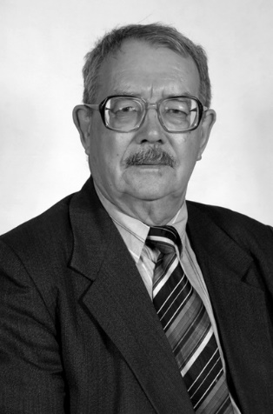
Җавап: Рәсемдә – Туфан Миңнуллин
1) Туфан Миңнуллин – Татарстанның халык язучысы, драматург, публицист, җәмәгать эшлеклесе.
2) Туфан Миңнуллин 1935 елның 25 августында Татарстанның Кама Тамагы Олы Мәрәтхуҗа авылында туа.
3) Мәскәүдә М. Щепкин исемендәге театр училищесында укый.
4) Туфан Миңнуллинның “Авыл эте Акбай”, “ Нигез ташлары”, “Үзебез сайлаган язмыш”, “Моңлы бер җыр”, “Әлдермештән Әлмәндәр”, “Дуслар җыелган җирдә” һ.б. драма әсәрләре бар.
5) Т. Миңнуллин шактый еллар Татарстанның Дәүләт Советы депутаты булып тора һ.б.

6. Ана күңеле – балада, бала күңеле – далада, диләр. Ничек уйлыйсың, бу дөресме? Бу турыда фикерләреңне яз, әдәбияттан мисаллар китерергә дә онытма (10 балл)

